Муниципальное казенное общеобразовательное учреждение
«Элисенваарская средняя общеобразовательная школа»
(МКОУ «Элисенваарская СОШ»)
186720 Республика Карелия, Лахденпохский р-н, п. Элисенваара, ул. Школьная, д.7,
тел/факс (814)50 33-651, elis-ch-37@yandex.ru

КАРТА ДИСТАНЦИОННОГО ЗАНЯТИЯ
Дата: 09.04.2020 г.
Класс: 8
Предмет: алгебра
Учитель: Васильева Лариса Владимировна
Адрес обратной связи: vas_lar@mail.ru

- Инструкция для учащегося:
- Изучить теоретический материал урока
- Проверить степень усвоения знаний с помощью тренировочных заданий
- Закрепить полученные знания с помощью выполнения домашнего задания
- План-конспект учебного занятия:
2.1. Тема: «График функция»
2.2. Цель:
1. Дать представление о графическом и табличных способах задания функции, построении графика функции.
2. Рассмотреть правила изображения и записи числовых промежутков;

2.3. Краткий план занятия:
- изучение нового материала
- закрепление изученного материала
- применение новых знаний на практике
2.4.Содержание занятия
1. Теоретический материал для самостоятельного изучения
Функция задана формулой y = - 2x + 1. Заполните пустые клетки таблицы:
х |  | 0 |  | 1 |  | 4
у | 9 |  | 4 |  | 0

Перед тем как перейти к графическому и табличному способам задания функции остановимся на прямоугольной системе координат и напомним основные сведения. Две взаимно перпендикулярные числовые оси образуют систему координат. Прямые углы, образованные осями координат, называют координатными углами и номеруют так, как показано на рисунке. Горизонтальная ось системы координат (ось Ох) называется осью абсцисс, вертикальная ось (ось Оу) – осью координат.
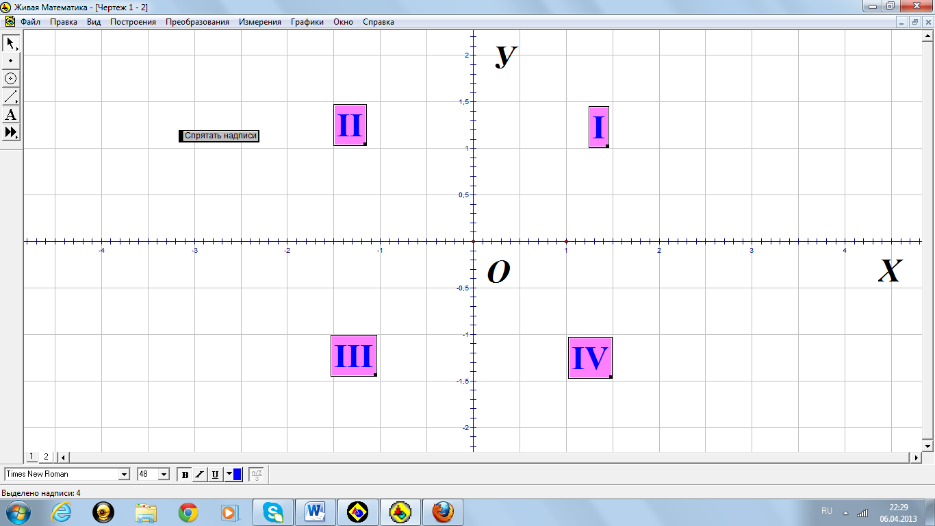
Также как и на числовой оси может быть изображено любое число, так и любая пара чисел (X;Y) (причем первое число обязательно х, второе – у) может быть изображена в прямоугольной системе координат.
Задание: определить координаты точек, представленных на экране и занести их в таблицу.
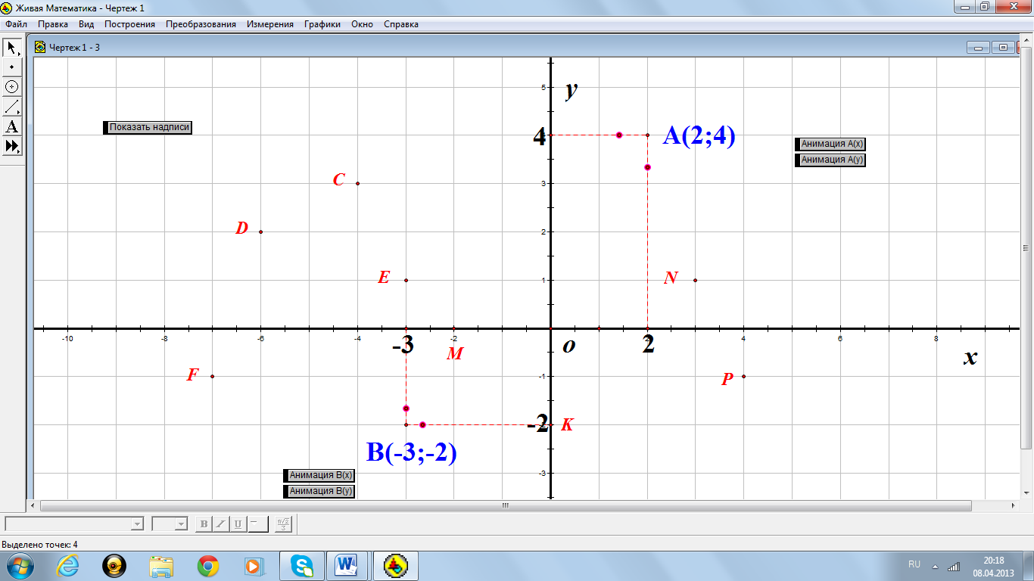
Координата  точки | С | D | E | F | M | N | Р | К
Х
У
Графиком функции у (х) называется множество всех точек координатной плоскости, абсциссы которых равны значениям независимой переменной х, а ординаты соответствующим значениям зависимой переменной у.
Когда мы работаем с графиком функции, нам приходиться иметь дело с числовыми промежутками, которые мы записывали с помощью неравенства. Пусть дан числовой промежуток - 4 х 3. Назовите числа ему принадлежащие. Множество всех чисел, удовлетворяющих данному условию, называется числовым промежутком.
Однако существуют и другие способы обозначения промежутков. А теперь посмотрим, как изображают числовые промежутки и как они называются в каждом конкретном случае.
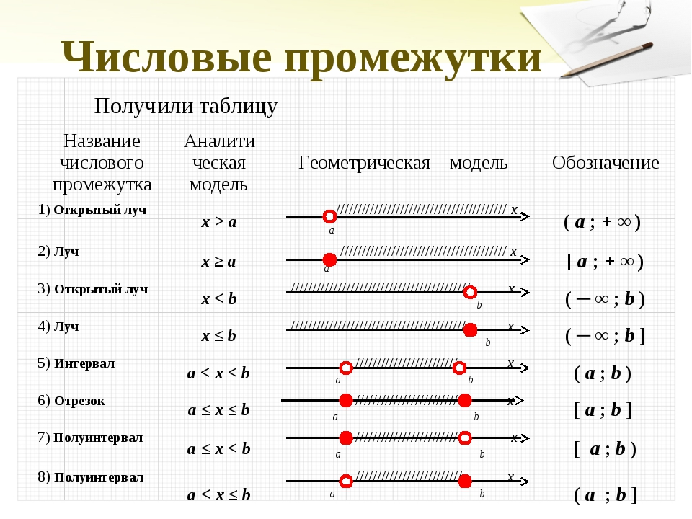
Обратите внимание на разницу обозначений отрезка и интервала. Замкнутого луча и открытого луча.
Рассмотрим примеры числовых промежутков:
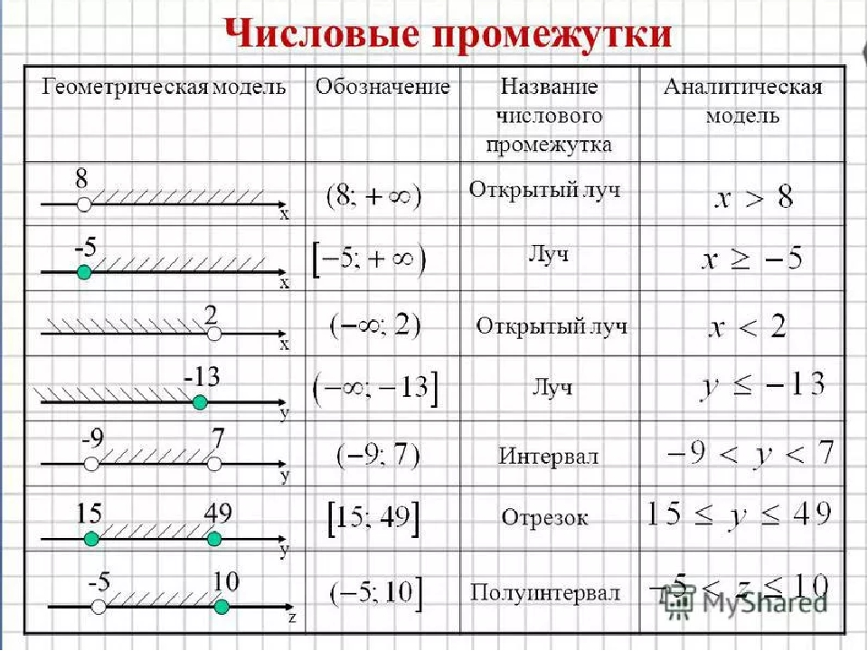
2.5. Первичное закрепление знаний: перерисуйте в тетрадь таблицы и заполните пропуски (сфотографируйте и отправьте мне выполненное задание)
1)
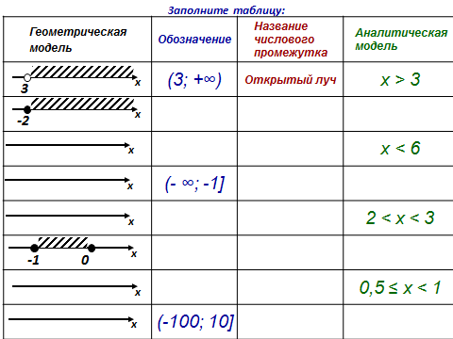

2)
Геометрическое изображение | Запись с помощью неравенств | Обозначение | Прочтение
 | -5 < х < 4 | (-5;4) | Промежуток от -5 до 4
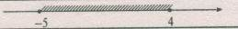 |  | [-5;4] | Промежуток от -5 до 4, включая -5 и 4
 | -5 ≤ х < 4 |  | Промежуток от -5 до 4, включая -5
 |  | (-5;4]
 | х > 4 | (4; +∞) | Промежуток от 4 до плюс бесконечности
 |  | [4; +∞)
 |  |  | Промежуток от минус бесконечности до -5
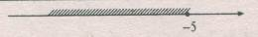

2.6. Домашнее задание: стр. 244, п. 5.3 № 756, № 757

